Όνομα ................................................. Τάξη Α
Ημερομηνία:........................................ Μαθηματικά
1) Βρίσκω τα αθροίσματα:

10 + 5 = ……. | 15 – 5 = ……
10 +10 +10 + 3 = …….. | 33 – 3 = ……
10 + 10 +8 = ……. | 28 – 8 = ……
10 + 10 +10 + 10 + 6 = ……. | 46 – 6 = ……
10 +10 + 10 +10 +10 + 1 = ……. | 51 – 1 = ……
10 + 10 +10 + 10 +10 +10 = ……. | 60 – 0 = ……
2) Συμπληρώνω τους αριθμούς:

 | ένα |  |  | επτά |  |  | δεκαέξι
 | τρία |  |  | εννέα |  |  | δεκαοκτώ
 | δύο |  |  | δέκα |  |  | δεκαπέντε
 | πέντε |  |  | δώδεκα |  |  | δεκαεπτά
 | τέσσερα |  |  | έντεκα |  |  | είκοσι
 | έξι |  |  | δεκατέσσερα |  |  | δεκαεννέα
 | οκτώ |  |  | δεκατρία |  |  | τριάντα
 | σαράντα |  |  | πενήντα |  |  | είκοσι ένα

3) Θες να μάθεις τι είναι ντυμένος ο Φοίβος; Για να το βρεις να αντικαταστήσεις στον πίνακα τους αριθμούς με τα αντίστοιχα γράμματα και διάβασε τη λέξη που σχηματίζεται.

4+3+1=......... |  | Π  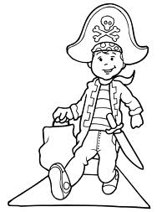 | 50 - 30 =........ |  | Ρ
6+3+1=......... |  | Ε | 2+ 2+2=......... |  | Α
50- 20=...... |  | Τ | 20 + 4=...... |  | Ν
20+30 =........ |  | Δ | 34 - 4=........ |  | Τ
2 + 4+.......=8 |  | Ο | 30 + 5 =....... |  | Η
1 + 4+......=9 |  | ψ | 2+2+1 =...... |  | Σ
2+.....+ 4 =9 |  | Μ | 4+ 2+......=7 |  | Φ
20+ 20=........ |  | Ι | 8 – 7 =........ |  | Ξ

8 | 10 | 40 | 20 | 6 | 30 | 35 | 5

4) Ποιον αριθμό πρέπει να προσθέσουμε για να γίνουν 10;

3 + ( ) 9 + ( ) 6 + ( ) 2 + ( )

5 + ( ) 1 + ( ) 7 + ( ) 4 + ( )

0 + ( ) 8 + ( ) 10 + ( ) 6+ ( )

5) Προβλήματα
Τα παιδιά θέλουν να αγοράσουν ένα μολύβι. Μέτρησε προσεκτικά τα λεπτά που έχει ο καθένας και απάντησε στις ερωτήσεις. ( Μην παραλείψεις να γράψεις και τις πράξεις που έκανες.)
Στέλιος  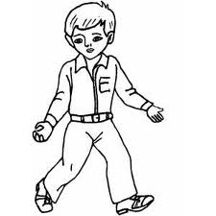   | Ορέστης  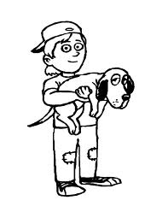 | Μήτσος   | 
9
λεπτά

- Ο Στέλιος έχει ...............................................................λεπτά.
- Ο Μήτσος έχει ...............................................................λεπτά.
- Ο Ορέστης έχει ..............................................................λεπτά.
- Ποιος μπορεί να αγοράσει το μολύβι;......................................
- Πόσα ρέστα θα πάρει ο Μήτσος;..............................................
- Πόσα λεπτά χρειάζεται ακόμη ο Ορέστης για να αγοράσει το μολύβι;
............................................................................................................................
- Πόσα λεπτά χρειάζεται ακόμη ο Στέλιος για να αγοράσει το μολύβι;
.............................................................................................................................
- Πόσα περισσότερα λεπτά έχει ο Μήτσος από το Στέλιο;.....................................
- Πόσα περισσότερα λεπτά έχει ο Μήτσος από τον Ορέστη ;............................

